
Guide de Writer 5.4

Chapitre 1
Introduction à Writer

Droits d’auteur
Ce document est protégé par Copyright © 2017 par l’Équipe de Documentation de LibreOffice. Les contributeurs sont nommés ci-dessous. Vous pouvez le distribuer et/ou le modifier sous les termes de la Licence Publique Générale GNU (http://www.gnu.org/licenses/gpl.html), version 3 ou ultérieure, ou de la Licence Creative Commons Attribution (http://creativecommons.org/licenses/by/4.0/), version 4.0 ou ultérieure.
Toutes les marques déposées citées dans ce guide appartiennent à leurs légitimes propriétaires.

Contributeurs
Jean Hollis Weber | Cathy Crumbley

Traducteur
Jean-Luc Vandemeulebroucke
Relecteurs : François OLIVIER

Remerciements
Ce chapitre est adapté et mis à jour à partir de version précédente du chapitre correspondant de LibreOffice Writer Guide. Ont contribué à ces versions antérieures :
John A Smith | Jean Hollis Weber | Barbara Duprey
Hazel Russman | John M. Długosz | Ron Faile Jr.
Une version antérieure se trouvait dans le OpenOffice.org 3.3 Writer Guide. Y avaient contribué :
Agnes Belzunce | Daniel Carrera | Laurent Duperval
Stefan A. Keel | Peter Kupfer | Carol Roberts
Joe Sellman | Gary Schnabl | Janet M. Swisher
Jean Hollis Weber | Linda Worthington | Michele Zarri

Retours
Veuillez adresser tout commentaire ou suggestion concernant ce document à la liste de diffusion de l’Équipe de Documentation : doc@fr.libreoffice.org
Remarque : tout ce que vous envoyez à la liste de diffusion, y compris votre adresse mail et toute autre information personnelle incluse dans le message, est archivé publiquement et ne peut pas être effacé.

Traduction
Cette traduction s’appuie sur les traductions des chapitres de mêmes noms pour la version 4.0 de LibreOffice.
Traducteur : | Cyrille Grosdemange | Evelyne Tenaerts
Relecteurs : | Philippe Clément | Bernard Ribot

Date de publication et version du logiciel
Publié le dd mmm 2018. Basé sur LibreOffice 5.4

Utiliser LibreOffice sur un Mac
Sur Mac, certaines touches et certains éléments de menu sont différents de ceux utilisés sous Windows ou Linux. Le tableau ci-dessous donne quelques substitutions courantes pour les instructions de ce chapitre. Pour une liste plus détaillée, voyez l’Aide de l’application.
Windows ou Linux | Équivalent Mac | Effet
Sélection du menu Outils > Options | LibreOffice > Préférences | Accès aux options de configuration
Clic droit | Control+clic ou clic droit selon la configuration de l’ordinateur | Ouvre un menu contextuel
Ctrl (Control) | ⌘ (Command) | Utilisé avec d’autres touches
F5 | Shift+⌘+F5 | Ouvre le Navigateur
F11 | ⌘+T | Ouvre la fenêtre Styles et Formatage

Note pour les relecteurs :
Dans l’espoir de limiter le travail des relecteurs, j’ai indiqué en commentaire l’origine de la traduction des paragraphes : le Guide de Writer v4.0 (WG4001FR) et le Guide du Débutant (GS520X). En principe, tout ce qui n’y est pas marqué comme modification a déjà été relu et approuvé.
Les paragraphes de mon crû sont indiqués par le commentaire Nouveau paragraphe. La relecture peut donc, à mon avis, se limiter à ceux-ci et aux modifications des autres paragraphes, ce qui est déjà pas mal.
Bon courage.
Jlv.
Table des matières
Droits d’auteur 3
Contributeurs 3
Traducteur 3
Remerciements 3
Retours 3
Traduction 3
Date de publication et version du logiciel 3
Utiliser LibreOffice sur un Mac 4
Qu’est-ce que Writer ? 7
Éléments de la fenêtre principale de Writer 7
Barre de titre 7
Menus 7
Le volet latéral 8
Les pages du Volet latéral 10
Barres d’outils 12
Afficher ou masquer les barres d’outils 12
Barres d’outils les plus utilisées 12
Sous-menus et palettes d’outils 12
Déplacer les barres d’outils 13
Barre d’outils flottantes 14
Personnaliser les barres d’outils 14
Règles 15
Barre d’état 15
Menus contextuels 18
Affichage du document 19
Affichage Normal 19
Affichage Web 19
Affichage plein écran 19
Créer un nouveau document 19
Depuis le Centre de Démarrage 19
Depuis le démarrage rapide 20
À partir du menu du système d’exploitation 21
À partir de la barre des menus, d’une barre d’outils ou du clavier 21
À partir d’un modèle 21
Ouvrir un document existant 22
Enregistrer un document 23
Commandes Enregistrer 23
Enregistrer un nouveau fichier ou un fichier précédemment sauvegardé 23
Enregistrer sur un serveur distant 24
Enregistrer une copie 24
Tout enregistrer 24
Commande Enregistrer sous 24
Enregistrement automatique d’un document 24
Enregistrer comme un document Word 25
Protection par mot de passe 25
Modifier le mot de passe d’un document 27
Ouvrir et enregistrer des fichiers sur des serveurs distants 27
Renommer et supprimer des fichiers 29
Utiliser le navigateur 29
Se déplacer rapidement dans un document 31
Utiliser la barre d’outils Navigation 32
Réorganiser des chapitres en utilisant le Navigateur 32
Définir un pense-bête 33
Choisir un mode glisser 34
Annuler et rétablir des modifications 34
Recharger un document 35
Fermer un document 35
Fermer LibreOffice 36

Qu’est-ce que Writer ?
Writer est le module de traitement de texte de LibreOffice. En plus des fonctions habituelles d’un traitement de texte (vérification orthographique, dictionnaire des synonymes, coupure des mots, auto-correction, recherche et remplacement, génération automatique de tables des matières et d’index, publipostage et autres), Writer propose ces fonctions importantes :
- la saisie, l’édition et la mise en forme du texte (chapitres 2, 3 et 4) ;
- le suivi des modifications durant les révisions (chapitre 4) ;
- des méthodes de mise en page parmi lesquelles les styles, les cadres, les colonnes et les tableaux (chapitres 5 et 6) ;
- l’exportation au format PDF, y compris les repères de texte (chapitre 7) ;
- les modèles et les styles (chapitres 8, 9 et 10) ;
- les images et les outils graphiques (chapitre 11) ;
- les listes (chapitre 12) ;
- les tableaux de données (chapitre 13) ;
- le publipostage (chapitre 14) ;
- les tables des matières et les index automatisés (chapitre 15) ;
- les documents-maîtres pour grouper une collection de fichier en un document unique (chapitre 16) ;
- les champs et les formulaires (chapitres 17 et 18) ;
- l’intégration des bases de données, y compris une base de données bibliographique (chapitres 14, 15 et 18) ;
- la liaison ou l’incorporation de feuilles de calculs, d’équations et d’autres objets (chapitre 19) ;
- et bien plus encore.

Éléments de la fenêtre principale de Writer
Les fonctions de l’espace de travail principal de Writer (voir Figure 1) sont décrites dans cette section.

Barre de titre
La barre de titre, située en haut de la fenêtre de Writer, affiche le nom de fichier du document actif. Lorsqu’un document vient d’être créé, le nom du document apparaîtra comme Sans nom X, où X est un numéro.

Menus
La barre des menus est située juste en dessous de la barre de titre. Lorsque vous cliquez sur l’un des menus, un sous-menu se développe afin de vous proposer plus d’options telles que :
- des commandes exécutables comme Fermer ou Enregistrer qui se trouvent dans le menu Fichier ;
- des commandes (représentées par le nom de la commande suivie de pointillés) pour ouvrir des boîtes de dialogue telles que Rechercher... ou Collage spécial... qui se trouvent dans le menu Édition ;
- des sous-menus (indiqués par une flèche pointant vers la droite) comme pour les Barres d’outils et le Zoom qui se trouvent dans le menu Affichage.
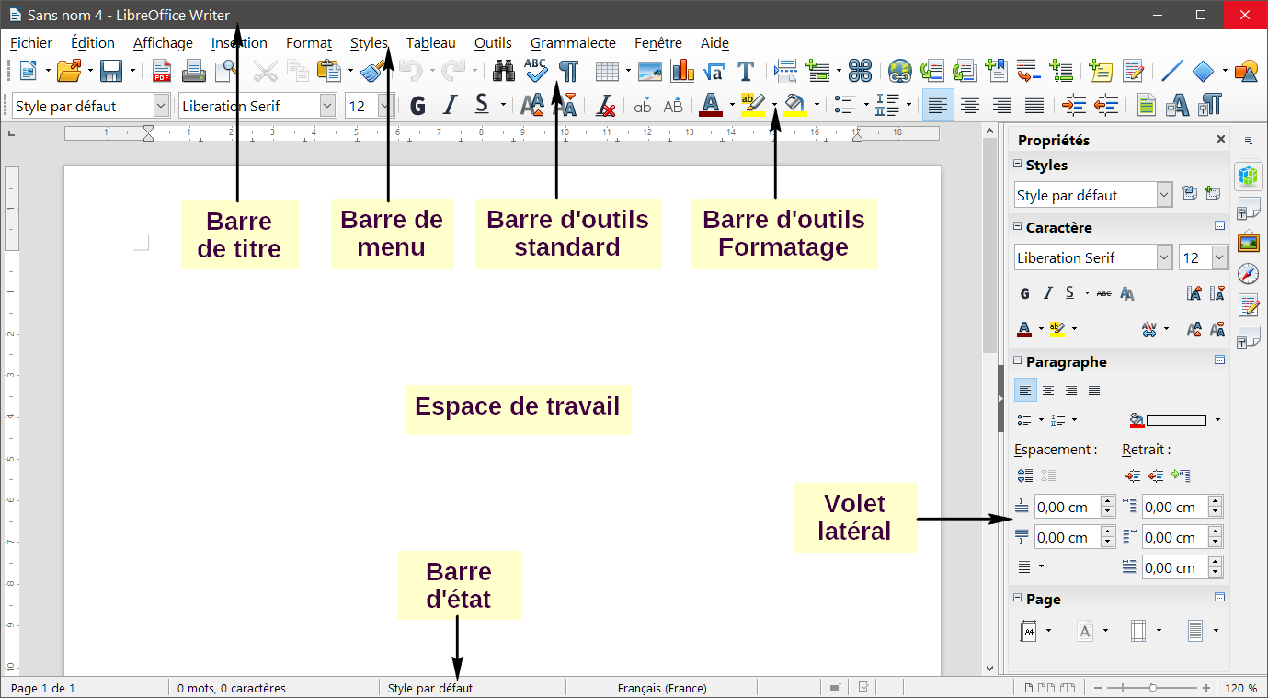
Figure 1 : L’espace de travail principal de Writer (avec le thème d’icônes “Galaxy”).

Le volet latéral
Le Volet latéral de Writer est ouvert par défaut sur le bord droit de la fenêtre de Writer, comme on le voit sur la Figure 1. Si nécessaire, sélectionnez Affichage > Volet latéral dans la barre de menu pour l’afficher. Il est muni d’un bouton permettant de le masquer ou de l’afficher comme on le voit sur la Figure 2. Quand il est fermé, il peut être ouverte en cliquant sur ce bouton qui se trouve alors à l’extrémité droite de la fenêtre.
Le volet latéral de Writer est composé de quatre pages par défaut : Propriétés, Page, Styles et formatage, Galerie et Navigateur. Chaque page est représentée par une icône, située à droite du volet latéral, qui vous permet de passer d’une page à l’autre en cliquant sur elle.
Il existe deux pages supplémentaires qui ne sont pas activées par défaut : Ébauche et Gérer les modifications. Voir ci-dessous pour toute information supplémentaire.
Chaque page affiche sa barre de titre ainsi que les différentes options disponibles classées par panneaux. Les barres d’outils et certains panneaux du volet latéral partagent de nombreuses fonctions. Par exemple, les boutons pour mettre du texte en gras ou en italique sont présents aussi bien dans la barre de formatage que dans le panneau Caractère de la page Propriétés.
Certains panneaux disposent d’un bouton Plus d’options qui, si vous cliquez dessus, ouvre une boîte de dialogue vous proposant un plus grand choix de fonctions. Quand cette boîte de dialogue est ouverte, elle empêche toute modification du document jusqu’à sa fermeture.
Pour ajuster la largeur du volet latéral, placez le curseur de la souris sur sa bordure gauche. Quand une flèche horizontale à deux têtes apparaît, cliquez et tirez vers la gauche ou la droite. Quand les pages Propriétés, Gérer les modifications ou Ébauche sont ouverts, le volet latéral possède une largeur minimum. Quand une autre de ces pages est ouverte, il peut être réduit à la largeur de sa barre d’onglets.
Pour libérer le volet latéral et le rendre flottant, ou pour arrimer un volet latéral flottant, utilisez le menu déroulant de Configuration du volet latéral au-dessus de la barre d’onglets (voir la Figure 2) Dans ce même menu, vous pouvez choisir les éléments à inclure dans le volet latéral.
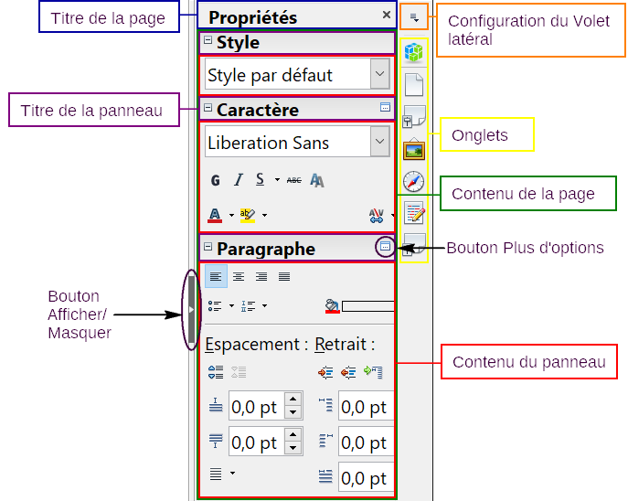
Figure 2 : Le page Propriétés du volet latéral
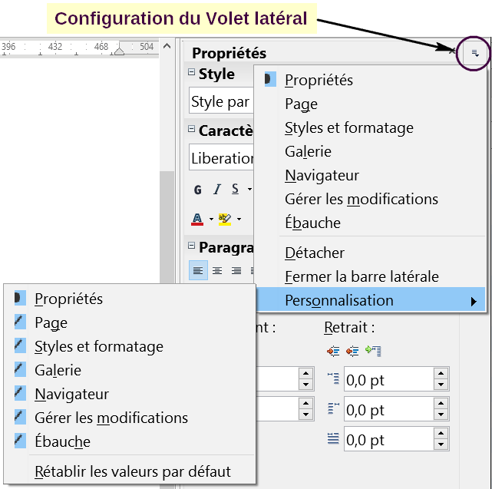
Figure 3 : Menu de configuration du volet latéral

Les pages du volet latéral
Les pages sont décrites ci-dessous :
Propriétés
Affiche des outils relatifs au formatage direct dans le document. Par défaut, les outils sont divisés en quatre panneaux pour l’édition de texte :
- Styles. Permet de modifier le style du paragraphe en cours ou de créer un nouveau style à partir du paragraphe sélectionné.
- Caractère. Permet de modifier la police, la taille, la couleur, la grandeur, le style ou l’espacement du texte.
- Paragraphe. Permet de modifier l’alignement, les puces et numérotations, la couleur d’arrière-plan, le retrait ou l’espacement du paragraphe.
- Page. Permet de modifier l’orientation, les marges, la taille ou le nombre de colonnes de la page.
- Attention
Soyez conscient que si vous modifiez les options de la catégorie Page, vous modifierez le style de page utilisé. Cela n’affectera pas seulement la page en cours, mais toutes les pages utilisant le même style de page.
Si un objet image est sélectionné, d’autres panneaux s’affichent dans la page Propriétés.
- Zone. Permet de modifier le mode de remplissage de l’arrière-plan de l’objet et de déterminer le type de transparence.
- Image. Permet de modifier la luminosité, le contraste, le mode de couleur ou la transparence de l’objet.
- Adaptation du texte. Permet de déterminer comment l’objet doit se comporter vis-à-vis du texte contenu dans le document.
- Position et taille. Permet de modifier la hauteur et la largeur de l’objet. L es fonctions Rotation et Retourner sont disponibles.
Si un objet de dessin est sélectionné, les panneaux suivants sont disponibles :
- Zone. Permet de modifier le remplissage et la transparence de l’objet.
- Ligne. Permet d’éditer le style, la largeur, la couleur et les extrémités des lignes ainsi que leur transparence.
- Position et taille. Permet de modifier la position et la rotation de l’objet et de lui appliquer une symétrie horizontale ou verticale.
Si un cadre est sélectionné, la catégorie Adaptation du texte s’affiche mais certaines fonctions peuvent être grisées en raison de leur incompatibilité avec le type de cadre.
Styles et formatage
Permet de gérer les styles utilisés dans le document, d’appliquer d’autres styles existants, d’en créer des nouveaux ou de les modifier. Cette page peut être transformée en fenêtre flottante si elle est détachée. Vous pouvez y accéder également via le menu Format > Styles et formatage ou en appuyant sur la touche F11.
Galerie
Permet d’ajouter des images disponibles dans la Galerie. La Galerie se divise en deux sections. La première répertorie tous les thèmes par leur nom (arrière-plans, flèches, formes de base, etc.) et la seconde affiche les images du thème sélectionné. Pour créer un nouveau thème, cliquez sur le bouton Nouveau thème… Pour insérer une image dans un dossier ou ajouter une image à un nouveau thème, recherchez les images sur votre ordinateur puis faites un glisser-tirer de cette image jusqu’à la galerie. Cette page peut être transformée en fenêtre flottante si elle est détachée. Vous pouvez y accéder également via le menu Affichage > Galerie ou en cliquant sur le bouton Galerie de Média et Open Clip Art de la barre d’outils standard.
Navigateur
Permet de naviguer dans le document et de réorganiser son contenu en sélectionnant différentes catégories, telles que les titres, les tableaux, les cadres ou les objets.. Pour plus d’informations, voir « Utiliser le navigateur » page 30.
Gérer les modifications
Affiche toutes les modifications effectuées dans le document depuis l’activation du mode Enregistrer les modifications. Cet onglet est une alternative à la boite de dialogue Gérer les modifications qui peut être ouverte par Édition > Suivi des modifications > Gérer les modifications dans la barre de menu. Cet onglet n’est disponible que si l’option Activer les fonctions expérimentales a été cochée dans Outils > Options > LibreOffice > Avancé.
Ébauche
Offre un accès rapide aux thèmes (polices et couleurs) et styles prédéfinis. Cet onglet n’est disponible que si l’option Activer les fonctions expérimentales a été cochée dans Outils > Options > LibreOffice > Avancé et s’il est sélectionné dans Paramètres de la barre latérale > Personnalisation.

Barres d’outils
LibreOffice dispose de deux types de barres d’outils : ancrée (à emplacement fixe) ou flottante. Les barres d’outils ancrées peuvent être déplacées à différents emplacements ou rendues flottantes, et les barres d’outils flottantes peuvent être ancrées.

Afficher ou masquer les barres d’outils
Pour afficher ou masquer des barres d’outils, ouvrez le sous-menu Affichage > Barres d’outils sur la barre de menu puis cliquez sur le nom d’une barre d’outils dans la liste déroulante. Une barre d’outils active affiche une coche à côté de son nom. Les barres d’outils créées à partir de palettes d’outils n’apparaissent pas dans le menu Affichage.
Pour fermer une barre d’outils, sélectionnez Affichage > Barres d’outils sur la barre de menu et décochez-la ou faites un clic droit sur un espace vide entre ses icônes et choisissez Fermer la barre d’outils dans le menu contextuel.

Barres d’outils les plus utilisées
Dans l’installation par défaut de LibreOffice (voir Figure 1), la première barre d’outils ancrée, juste sous la barre de menu, est appelée barre d’outils Standard. Elle est cohérente à travers toutes les modules de LibreOffice.
La deuxième barre d’outils, dans l’installation par défaut de LibreOffice, est la barre de Formatage. Elle dépend du contexte : elle affiche les outils en rapport avec la position courante du curseur ou avec l’objet sélectionné. Par exemple, quand le curseur est dans du texte, les outils permettent la mise en forme du texte ; quand le curseur est sur une image, la barre Formatage propose des outils pour mettre en forme les images.
Il est, dans certains cas, pratique de réduire le nombre de barres d’outils affichés pour laisser davantage de place au document. LibreOffice offre une barre d’outils unique comme alternative aux deux barres installées par défaut. Elle contient les commandes les plus utilisées. Pour l’activer, sélectionnez Affichage > Barres d’outils > Standard (simple) et désactivez Affichage > Barre d’outils > Standard et Affichage > Barres d’outils > Formatage.
D’autres barres d’outils peuvent être affichées par le menu Affichage > Barres d’outils. Parmi les plus couramment utilisées, on trouve les barres d’outils Rechercher, Dessin, Suivi des modifications et Puces et numérotations. Elles sont présentées, ainsi que les autres, dans les chapitres concernés de ce livre.

Sous-menus et palettes d’outils
Les icônes d’une barre d’outils qui possèdent un petit triangle à leur droite affichent des sous-menus, des palettes d’outils ou d’autres méthodes pour sélectionner les éléments selon l’icône.
Les palettes d’outils sont des collections d’outils regroupés qui peuvent être transformées en barres d’outils flottante. La Figure 4 montre un exemple de palette d’outils de la barre d’outils Dessin transformée en barre d’outils flottante. Une fois détachée de sa barre d’outils parente, une palette affiche une barre de titre. Les palettes d’outils peuvent être flottantes ou ancrées le long d’un des bords de l’écran ou dans une des zones des barres d’outils existantes.
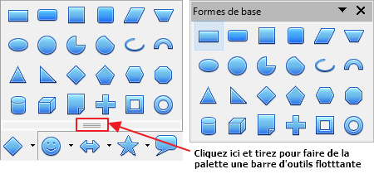
Figure 4 : Exemple de détachement d’une palette d’outils

Déplacer les barres d’outils
Les barres d’outils ancrées peuvent être détachées et déplacées à une nouvelle position d’ancrage ou laissées flottantes. Pour détacher une barre d’outils :
- Placez le pointeur de la souris au-dessus de la poignée de la barre d’outils qui est la petite barre verticale à la gauche d’une barre d’outils ancrée et encadrée sur la Figure 5
- Maintenez le bouton gauche de la souris enfoncé et tirez la barre d’outils jusqu’à son nouvel emplacement. Elle peut être ancrée dans une nouvelle position en haut, sur les côtés ou en bas de la fenêtre principale ou laissée flottante.
- Relâchez le bouton de la souris.
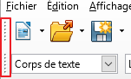
Figure 5 : Poignées des barres d’outils
Pour déplacer une barre d’outils flottante, cliquez sur sa barre de titre et tirez-la jusqu’à sa nouvelle position ou ancrez-la en haut ou en bas de la fenêtre principale.
- Remarque
Vous pouvez aussi ancrer une barre d’outils flottante en maintenant enfoncée la touche Ctrl et en faisant un double clic sur sa barre de titre.

Barre d’outils flottantes
LibreOffice propose plusieurs barres d’outils supplémentaires qui apparaissent par défaut flottantes en réponse à la position courante du curseur ou à la sélection. Vous pouvez les ancrer en haut ou en bas de la fenêtre principale ou les repositionner sur l’écran de votre ordinateur (voyez « Déplacer les barres d’outils » ci-dessus).
Certaines de ces barres d’outils supplémentaires dépendent du contexte et apparaîtront automatiquement en fonction de la position du curseur. Par exemple, quand le curseur est dans un tableau, la barre d’outils Tableau apparaît et, quand il est dans une liste numérotée ou à puces, la barre d’outils Puces et numérotation apparaît.

Personnaliser les barres d’outils
Vous pouvez personnaliser les barres d’outils de plusieurs manières, y compris en choisissant les icônes visibles et en verrouillant la position d’une barre ancrée. Vous pouvez aussi ajouter des icônes et créer de nouvelles barres d’outils, comme il est décrit au Chapitre 21 Personnaliser Writer.
Pour accéder aux options de personnalisation d’une barre d’outils, faîtes un clic droit dans un espace vide entre les icônes de celle-ci pour ouvrir un menu contextuel puis choisissez parmi les options suivantes :
- Pour afficher ou masquer les icônes définies pour la barre d’outils sélectionnée, cliquez sur Boutons visibles. Les icônes visibles dans la barre d’outils sont marquées par un contour ou un fond bleu (Figure 6) ou par une coche à côté de celles-ci selon votre système d’exploitation. Sélectionnez ou désélectionnez les icônes pour les masquer ou les afficher dans la barre d’outils.
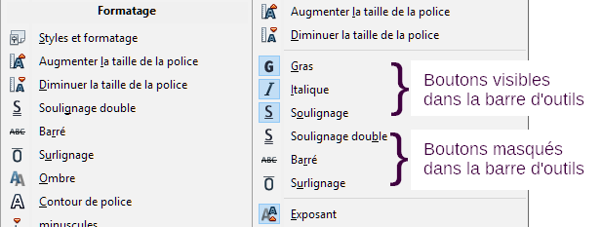
Figure 6 : Sélection des icônes visibles dans une barre d’outils
- Cliquez sur Ancrer toutes les barres d’outils pour ancrer toutes les barres flottantes.
- Cliquez sur Personnaliser la barre d’outils pour ouvrir la boîte de dialogue Personnaliser : voyez le Chapitre 19 Personnaliser Writer pour plus d’informations.
- Cliquez sur Ancrer la barre d’outils pour ancrer toutes les barres flottantes. Par défaut, une barre d’outils s’ancre en haut de l’espace de travail. Vous pouvez la repositionner à un ancrage différent. Voyez « Déplacer les barres d’outils » à la page 14.
- Cliquez sur Bloquer la position de la barre d’outils pour verrouiller la position d’ancrage d’une barre.
- Cliquez sur Fermer la barre d’outils pour fermer la barre sélectionnée.

Règles
La règle horizontale en haut de l’espace de travail est visible par défaut mais pas la règle verticale. Pour l’afficher, choisissez Affichage > Règles > Règle verticale dans la barre de menu ou Outils > Options > LibreOffice Writer > Affichage et cochez l’option Règle verticale. Pour afficher/masquer rapidement les deux règles, utilisez la combinaison de touche Ctrl+Maj+R.
- Conseil
La règle horizontale possède un bouton marqué commentaires à son extrémité droite qui permet d’afficher ou masquer rapidement les commentaires.

Barre d’état
La barre d’état se situe en bas de l’espace de travail. Elle donne des informations sur le document et s’avère un moyen pratique pour modifier rapidement quelques caractéristiques. Elle peut être masquée en décochant son entrée dans le menu Affichage.
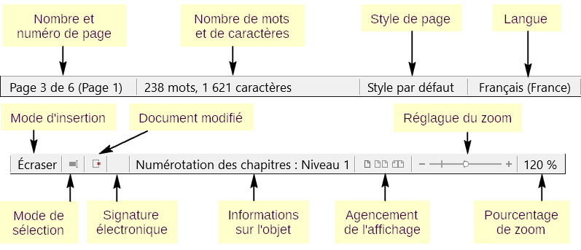
Figure 7 : Exemple de barre d’état de Writer
Numéro de page
Affiche le numéro de séquence de la page active, le nombre total de pages du document et le numéro de page actuel (si différent de son numéro de séquence). Par exemple, si vous avez redémarré la numérotation des pages à 1 à la troisième page d’un document de 6 pages, le numéro de page est 1, le numéro de séquence est 3 et le nombre total de page est 6 (voir la Figure 7).
Si des repères de texte ont été définis dans le document, un clic droit sur ce champ affiche une liste des repères de texte ; cliquez sur l’un d’eux pour vous rendre à son emplacement.
Pour sauter à une page spécifique dans le document, double-cliquez sur ce champ. Le Navigateur s’ouvre. Cliquez dans le champ Numéro de page dans le Navigateur et tapez le numéro de séquence de la page voulue. Ce numéro peut être différent du numéro de page si vous avez recommencé la numérotation des pages à un ou plusieurs endroits du document. Validez par Entrée, la page choisie s’affiche.
Compteur de mots et de caractères
Affiche le nombre de mots et de caractères contenus dans le document. Le compteur est mis à jour tout au long de l’édition du document. Si vous sélectionnez une partie de texte dans le document, le compteur indiquera les informations relatives à cette sélection.
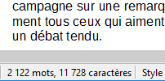 | 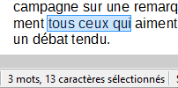
Pour afficher les statistiques plus détaillées (par exemple, le nombre de caractères excluant les espaces), double-cliquez sur le compteur de mots et de caractères dans la barre d’état ou cliquez sur le menu Outils > Statistiques.
Vous pouvez aussi voir le nombre de mots et de caractères (ainsi que d’autres informations, y compris le nombre de pages, de tableaux et d’images) dans le document tout entier en sélectionnant Fichier > Propriétés > Statistiques.
Style de page
Affiche le style de la page active. Pour modifier le style de page, faites un clic droit sur ce champ. Une liste des styles de page s’affiche ; choisissez un style différent en cliquant dessus. Pour éditer le style de page, double-cliquez sur ce champ. La boîte de dialogue Style de page s’ouvre.
- Attention
Modifier le style de page à cet endroit peut affecter les styles des pages suivantes, selon la façon dont ceux-ci sont définis. Voir les Chapitres 8 et 9 pour plus de détails sur les styles.
Langue
Affiche la langue du texte où le curseur se trouve ou du texte sélectionné. Cette fonction est utilisée pour la vérification orthographique, la césure des mots et les synonymes.
Cliquez pour ouvrir un menu où vous pouvez choisir une autre langue pour le texte sélectionné ou pour le paragraphe dans lequel le curseur est situé. Vous pouvez également choisir Aucune (pas de vérification orthographique) pour exclure le texte de la vérification orthographique ou Rétablir la langue par défaut. Choisissez Plus… pour ouvrir la boîte de dialogue Caractère. Voir le Chapitre 2, Travailler avec le texte : les bases pour plus d’informations.
Mode de frappe
Cette zone est vide lorsque le mode Insertion est actif. Double-cliquez sur cette zone pour basculer vers le mode Écraser. Faites un simple clic gauche pour retourner au mode Insertion. Vous pouvez aussi appuyer sur la touche Insér. de votre clavier pour basculer entre les modes. En mode Insertion, le texte situé après le curseur se décale pour laisser l’espace au texte que vous tapez. En mode Écraser, le texte situé après le curseur est remplacé par le texte que vous tapez. Cette fonction est désactivée lorsque l’enregistrement des modifications (Édition > Modifications > Enregistrer) est activé.
Mode de sélection
Cliquez pour choisir un mode de sélection. L’icône ne change pas, mais lorsque vous placez le curseur de la souris au-dessus de cette icône, une infobulle vous indique quel est le mode actif.
Lorsque vous cliquez sur l’icône, un menu contextuel affiche les modes de sélection disponibles.
Mode | Effet
Sélection standard | Cliquez dans le texte, là où vous souhaitez positionner le curseur de la souris. Cliquez sur un élément pour faire de lui l’élément actif. Toute autre sélection est alors désactivée.
Sélection étendue (F8) | Cliquez dans le texte pour étendre ou réduire la sélection active.
Sélection avec ajout (Maj+F8) | Une nouvelle sélection est ajoutée à une sélection existante. Il s’agit d’une sélection multiple.
Sélection par bloc (Ctrl+Maj+F8) | Un bloc de texte peut être sélectionné.
Sous le système d’exploitation Windows, vous pouvez maintenir enfoncée la touche Alt de votre clavier pendant que vous sélectionnez un bloc de texte. De cette façon, vous n’aurez pas besoin de définir le mode de sélection par bloc.
Modifications non enregistrées
L’icône est remplacée par l’icône si les modifications du document n’ont pas été enregistrées. Cliquez sur l’icône indiquant que les modifications n’ont pas été enregistrées pour sauvegarder le document.
Signature numérique
Si le document a été signé numériquement, l’icône apparaît sinon la zone est vide. Pour signer le document ou voir le certificat, cliquez sur l’icône. Voir le Chapitre 7, Imprimer, exporter, envoyer par courriel pour plus d’informations.
Informations sur la section ou l’objet
Quand le curseur est dans une section, un titre, un élément de liste, ou quand un objet (comme une image, un tableau) est sélectionné, des informations à propos de l’élément s’affichent dans ce champ. Double-cliquez dans cette zone pour ouvrir la boîte de dialogue correspondante.
Objet | Informations affichées | Boite de dialogue ouverte
Image | Taille et position | Image
Élément de liste | Niveau et style de liste | Puces et numérotation
Titre | Niveau de numérotation dans le plan | Puces et numérotation1
Tableau | Nom ou numéro et référence de la cellule où est le curseur | Propriétés du tableau
Section | Nom de la section | Éditer les sections
Autre | (Vide) | Champs
Disposition des pages
Cliquez sur l’icône appropriée pour modifier la disposition des pages : page simple, côte à côte ou livre (voir Figure 8). Vous pouvez éditer le document dans n’importe quel affichage. Les paramètres du Zoom interagissent avec la disposition des pages sélectionnées pour déterminer combien de pages seront visibles dans la fenêtre du document.

Figure 8 . Disposition des pages (page simple, côte à côte, livre).
Zoom
Pour modifier le grossissement de l’affichage, faites glisser le curseur du Zoom ou cliquez sur les signes + et -. Vous pouvez également faire un clic droit sur le pourcentage du Zoom pour sélectionner une valeur de grossissement ou un clic gauche pour ouvrir la boîte de dialogue Zoom & disposition des pages. Les paramètres du Zoom interagissent avec la disposition des pages sélectionnées pour déterminer combien de pages seront visibles dans la fenêtre du document.

Menus contextuels
Les menus contextuels offrent un accès rapide à de nombreuses fonctions. On les ouvre par un clic droit sur un paragraphe, une image ou un autre objet. Quand un menu contextuel s’ouvre, les fonctions et options disponibles dépendront de l’objet qui a été choisi. Un menu contextuel peut s’avérer le chemin le plus simple pour atteindre une fonction, surtout si vous n’êtes pas certain de son emplacement dans les menus et barres d’outils.

Affichage du document
Writer offre trois vues sur un document : l’affichage Normal, l’affichage Web et l’affichage Plein écran. Pour changer de vue, déroulez le menu Affichage et cliquez sur la vue désirée.
Vous pouvez aussi choisir Affichage > Zoom > Zoom… dans la barre de menu pour ouvrir la boite de dialogue Zoom & disposition des pages, où vous pourrez définir les mêmes options que dans la barre d’état.

Affichage Normal
L’affichage Normal est l’affichage par défaut de Writer. Il montre l’aspect du document quand vous l’imprimerez ou en ferez un fichier PDF. Dans cette vue, vous pouvez utiliser le curseur de Zoom et les icônes de Disposition des pages de la barre d’état pour modifier l’agrandissement.
Dans la vue normale, vous pouvez masquer ou afficher les en-têtes et pieds de page ainsi que les espaces entre les pages. Pour les masquer, choisissez Affichage > Masquer les espaces vides depuis la barre de menu. Une coche apparaît en face de l’option. Quand elle est activée, les espaces vides, les en-têtes et pieds de page sont aussi masqués dans la vue Plein écran.

Affichage Web
L’affichage Web montre l’aspect que prendra le document dans un navigateur Web ; cela est utile quand vous créez des documents HTML. En mode de vue Web, vous ne pouvez utiliser que le curseur de Zoom. Les boutons de Disposition des pages de la barre d’état sont désactivés et la plupart des choix de la boite de dialogue Zoom & disposition des pages ne sont pas disponibles.

Affichage plein écran
Dans ce mode de vue, aucune barre d’outils n’est affichée pas plus que le volet latéral ; le document occupe toute la surface disponible, en utilisant le niveau de zoom et la disposition des pages préalablement choisis. Pour quitter le mode Plein écran et revenir au mode Normal ou au mode Web, appuyez sur la touche Échap. Ou cliquez sur le bouton Plein écran de la barre d’outils flottante en haut à gauche de l’écran. Vous pouvez aussi utiliser la combinaison de touches Ctrl+Maj+J pour entrer dans le mode Plein écran ou le quitter.

Créer un nouveau document
Dans Writer, vous disposez de plusieurs moyens pour créer un nouveau document vide. Si un document est déjà ouvert dans LibreOffice, le nouveau s’ouvrira dans une nouvelle fenêtre.

Depuis le Centre de Démarrage
Quand LibreOffice est ouvert mais sans aucun document, il affiche le Centre de Démarrage. Cliquez sur le bouton Document Writer dans la rubrique Créer pour créer un nouveau document texte avec le modèle par défaut, ou cliquez sur le bouton Modèles pour choisir un autre modèle pour votre nouveau document.
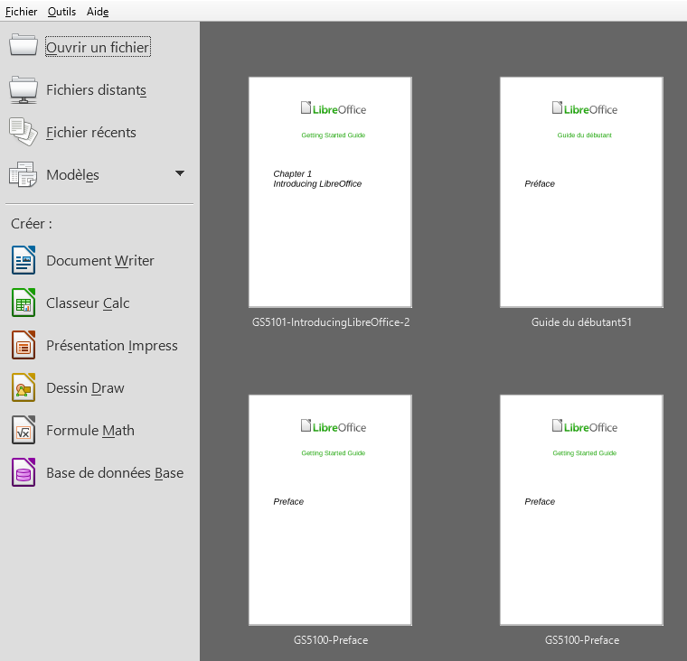
Figure 9 : Le Centre de Démarrage de LibreOffice

Depuis le démarrage rapide
Le Démarrage rapide peut être rencontré sous Windows, certaines distributions Linux et (sous une forme légèrement différente) sous Mac OS X. Le démarrage rapide est une icône placée dans la barre des tâches ou dans le “dock” au cours du démarrage du système. Elle indique que LibreOffice a été chargé et est prêt à l’emploi. Le démarrage rapide peut être activé en cochant l’option dans le menu Outils > Options > LibreOffice > Mémoire.
Faites un clic droit sur l’icône de démarrage rapide (voir Figure 10) dans la barre des tâches pour ouvrir un menu déroulant à partir duquel vous pouvez ouvrir un nouveau document, ouvrir la boîte de dialogue Modèles, ou choisir un document existant à ouvrir. Vous pouvez également double-cliquer sur l’icône de démarrage rapide pour afficher cette boîte de dialogue.
Référez-vous au chapitre 1, Introduction à LibreOffice, dans le Guide du débutant pour plus d’informations sur le démarrage de Writer par le démarrage rapide.
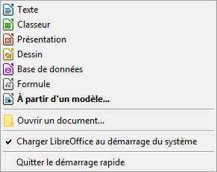
Figure 10 : Le menu Démarrage rapide sous Windows

À partir du menu du système d’exploitation
Vous pouvez ouvrir le centre de démarrage de LibreOffice ou le module Writer depuis le menu du système d’exploitation, de la même manière dont vous démarrez les autres programmes. Quand LibreOffice est installé sur votre ordinateur, dans la plupart des cas, une entrée de menu pour chaque module est ajoutée à votre menu système. Si vous utilisez un Mac, vous devriez voir l’icône LibreOffice dans le dossier Applications. Quand vous double-cliquez sur cette icône, LibreOffice s’ouvre sur le centre de démarrage (Figure 9).

À partir de la barre des menus, d’une barre d’outils ou du clavier
Quand LibreOffice est ouvert, vous pouvez également créer un nouveau document de l’une des façons suivantes :
- Appuyez sur les touches Ctrl+N de votre clavier.
- Cliquez sur Fichier > Nouveau > Document texte dans la barre des menus
- Cliquez sur le bouton Nouveau dans la barre d’outils Standard.

À partir d’un modèle
Vous pouvez utiliser des modèles pour créer de nouveaux documents dans Writer. Un modèle est un ensemble de styles et formatages prédéfinis. Les modèles servent de fondement à un ensemble de documents, pour être sûr qu’ils auront tous une mise en page similaire. Par exemple, tous les documents du Guide Writer sont basés sur le même modèle. En résultat, tous les documents se ressemblent ; ils ont tous les mêmes en-têtes et pieds de page, utilisent la même police, etc.
Lorsque LibreOffice vient d’être installé, peu de modèles sont disponibles. Il est possible d’ajouter de nouveaux modèles à votre installation et de les utiliser pour les nouveaux documents. De nombreux modèles sont téléchargeables sur https://extensions.libreoffice.org/templates et d’autres sites. Ceci est expliqué dans le chapitre 10, Travailler avec des modèles.
Pour ouvrir la boite de dialogue Modèles où vous pourrez choisir celui que vous allez utiliser pour créer votre document, effectuez une des actions suivantes :
- Appuyez sur Ctrl+Maj+N.
- Choisissez Fichier > Modèles > Gérer les modèles dans la barre de menu.
- Choisissez Fichier > Nouveau > Modèles dans la barre de menu.
- Cliquez sur la flèche vers le bas à droite du bouton Nouveau dans la barre d’outils Standard et choisissez Modèles dans la liste déroulante.
L’exemple présenté en Figure 11 utilise un modèle du dossier Mes modèles. Sélectionnez-le, puis cliquez sur le bouton Ouvrir. Un nouveau document est créé, basé sur les styles et formatage définis dans le modèle.
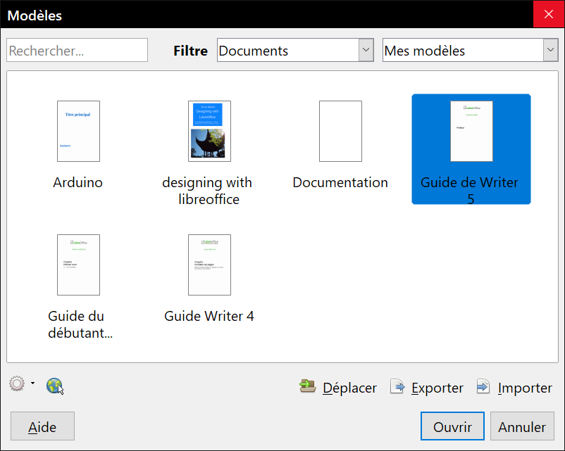
Figure 11 : Créer un document depuis un modèle

Ouvrir un document existant
Vous pouvez aussi ouvrir un document existant de l’une des façons suivantes :
Si aucun document n’est ouvert :
- Cliquez sur Ouvrir un fichier ou sur Fichiers distants dans le Centre de Démarrage.
- Choisissez Fichier > Ouvrir… ou Fichier > Ouvrir un fichier distant… dans la barre de menu.
- Appuyez sur la combinaison de touches Ctrl+O.
- Cliquez sur le bouton Ouvrir dans la barre d’outils.
- Faites un double clic sur la vignette d’un des documents récemment ouverts affichés dans le Centre de Démarrage. Vous pouvez faire défiler la liste de haut en bas pour localiser le document que vous cherchez.
Si un document est déjà ouvert, vous pouvez :
- Choisir Fichier > Ouvrir.
- Cliquer sur le bouton Ouvrir dans la barre d’outils Standard.
- Cliquer sur le petit triangle à droite du bouton Ouvrir et sélectionnez un document dans la liste déroulante des documents récemment ouverts.
- Appuyer sur les touches Ctrl+O de votre clavier.
- Utiliser Fichier > Derniers documents utilisés pour afficher les 25 derniers fichiers qui ont été ouverts par l’un des modules de LibreOffice.
- Utiliser la sélection Ouvrir un document dans le Démarrage rapide.
Dans tous les cas, la boîte de dialogue Ouvrir apparaît. Sélectionnez le fichier que vous désirez, puis cliquez sur Ouvrir. Si un document est déjà ouvert dans LibreOffice, le second document s’ouvrira dans une nouvelle fenêtre.
Dans la boîte de dialogue Ouvrir, vous pouvez restreindre la liste des fichiers en sélectionnant le type de fichier que vous recherchez. Par exemple, si vous choisissez Documents Texte comme type de fichier, vous ne verrez que les documents que Writer peut ouvrir (dont les formats *.odt, *.doc, *.txt). Cette méthode permet d’ouvrir les fichiers Word (*.doc et *.docx) aussi bien que les fichiers LibreOffice et d’autres formats.
Vous pouvez aussi ouvrir un document Writer existant de la même façon que vous ouvrez les autres documents de votre système d’exploitation.
Si vous avez associé les formats de fichier Microsoft Office à LibreOffice, vous pouvez également ouvrir ces fichiers en double-cliquant dessus. Voir l’aide pour plus d’informations sur les associations de fichiers.

Enregistrer un document
Vous pouvez enregistrer un document en utilisant soit la commande Enregistrer, soit la commande Enregistrer sous.

Commandes Enregistrer

Enregistrer un nouveau fichier ou un fichier précédemment sauvegardé
Effectuez une des opérations suivantes :
- Appuyez sur la combinaison de touches Ctrl+S.
- Choisissez Fichier > Enregistrer dans la barre de menu.
- Cliquez sur le bouton Enregistrer dans la barre d’outils Standard.
Si le fichier n’a encore jamais été enregistré, une boite de dialogue Enregistrer sous s’ouvre à la suite d’une des trois actions précédentes. Saisissez le nom du fichier, vérifier son type et son emplacement puis cliquez sur Enregistrer.
Si le fichier a déjà été enregistré auparavant sous le même nom, avec le même type et au même emplacement, il n’y a rien de plus à faire.

Enregistrer sur un serveur distant
À utiliser si votre document est déjà stocké sur un serveur distant ou si vous voulez le faire. Choisissez Fichier > Enregistrer sur le serveur distant… Quand la boite de dialogue Enregistrer sous apparaît, saisissez ou vérifier le nom, le type et l’emplacement puis cliquez sur Enregistrer.
Voir « Ouvrir et enregistrer des fichiers sur des serveurs distants » page 28 pour plus d’informations.

Enregistrer une copie
À utiliser si vous désirez conserver le document ouvert pour en continuer l’édition tout en enregistrant une copie séparée de sa version actuelle.
Choisissez Fichier > Enregistrer une copie… Quand la boite de dialogue Enregistrer sous apparaît, saisissez ou vérifier le nom, le type et l’emplacement puis cliquez sur Enregistrer. La copie n’est pas ouverte et le fichier d’origine reste ouvert et actif.

Tout enregistrer
À utiliser pour enregistrer tous les fichiers ouverts pendant la séance en cours.
Choisissez Fichier > Tout enregistrer. Tous les fichiers ouverts seront enregistrés sans changement de nom, de type ni d’emplacement.

Commande Enregistrer sous
À utiliser si vous désirez enregistrer la version actuelle comme nouveau document en changeant le nom ou le type du fichier, ou l’emplacement où il est enregistré sur votre ordinateur.
Choisissez Fichier > Enregistrer sous…, ou utilisez Ctrl+Maj+S pour ouvrir la boite de dialogue Enregistrer sous dans laquelle vous pourrez modifier le nom, le type ou l’emplacement du fichier, puis cliquez sur Enregistrer.
Si vous voulez préserver le fichier d’origine, commencez par l’enregistrer comme décrit ci-dessus.

Enregistrement automatique d’un document
Writer peut enregistrer automatiquement, dans un dossier temporaire, votre document à intervalles réguliers. L’enregistrement automatique, comme l’enregistrement manuel, écrase le dernier enregistrement du fichier cible dans le dossier temporaire.
L’enregistrement automatique permet à LibreOffice, en cas d’arrêt brutal du programme (coupure de courant, plantage…), de recharger votre document dans un état proche de celui qui était le sien au moment où LibreOffice s’est arrêté de manière impromptue. Cette option ne vous dispense donc pas de faire des enregistrements manuels régulièrement.
Pour activer l’enregistrement de fichier automatique :
- Sélectionnez Outils > Options > Chargement/enregistrement > Général.
- Cliquez sur Enregistrer les informations de récupération automatique toutes les et choisissez l’intervalle de temps. La valeur par défaut est de 10 minutes. Entrez la valeur de votre choix en la tapant ou en cliquant sur les flèches haut/bas.
- Vous pouvez aussi cocher Toujours créer une copie de sauvegarde si vous le souhaitez.
- Cliquez sur OK pour enregistrer les modifications des paramètres.

Enregistrer comme un document Word
Si vous avez besoin d’échanger des fichiers avec des utilisateurs de Microsoft Word, ces derniers ne peuvent peut-être pas ouvrir et/ou enregistrer des fichiers *.odt. Seuls les utilisateurs de Microsoft Word 2007 (avec le Service Pack 2) et 2010 peuvent le faire. Les versions antérieures de Microsoft Word (à savoir 2000, XP et 2003) n’ouvrent pas les fichiers *.odt. Cependant, il est possible de télécharger et d’installer un plug-in gratuit OpenDocument Format (ODF) de Sun Microsystems, disponible chez Softpedia (http://www.softpedia.com/get/Office-tools/Other-Office-Tools/Sun-ODF-Plugin-for-Microsoft-Office.shtml). Les utilisateurs de Microsoft Word pourront ainsi exploiter vos fichiers.
Dans le cas où votre correspondant ne peut vraiment pas ouvrir vos fichiers, vous pouvez enregistrer votre document en tant que fichier Word (*.doc ou *.docx).
- Important – Enregistrez tout d’abord votre document dans le format utilisé par LibreOffice Writer (*.odt). Si vous ne le faites pas, toutes les modifications effectuées depuis votre dernier enregistrement apparaîtront uniquement dans la version Microsoft Word du document.
- Cliquez sur Fichier > Enregistrer sous dans la barre des menus.
- La boîte de dialogue Enregistrer sous apparaît. Dans le menu déroulant Type (ou Enregistrer comme type), sélectionnez le type de format Word qui vous convient.
- Cliquez sur Enregistrer.
- Attention
À partir de ce moment, toutes les modifications que vous apporterez au fichier auront lieu uniquement dans le document Microsoft Word. Vous avez changé le nom et le type de fichier de votre document. Si vous voulez revenir en arrière pour travailler avec la version *.odt de votre document texte, vous devez l’ouvrir à nouveau.
- Conseil
Pour que Writer enregistre par défaut vos documents dans un format Microsoft Word, cliquez sur Outils > Options > Chargement/enregistrement > Général. Dans la section intitulée Format de fichier par défaut et paramétrages ODF, sous Type de document, sélectionnez Document texte, puis sous Enregistrer systématiquement sous, sélectionnez un format Microsoft Word (.doc).

Protection par mot de passe
Writer fournit deux niveaux de protection de document : protection en lecture (le fichier ne peut être visualisé sans mot de passe) et protection en écriture (le fichier peut être affiché en mode lecture seule, mais ne peut être modifié sans mot de passe). Ainsi, vous pouvez rendre le contenu accessible en lecture pour un groupe de personnes ainsi qu’en lecture et en écriture pour un autre groupe. Ce comportement est compatible avec la protection de fichier Microsoft Word.
Pour protéger un document par des mots de passe :
- Utilisez Fichier > Enregistrer sous... pour enregistrer le document. (Vous pouvez également utiliser Fichier > Enregistrer la première fois que vous enregistrez un nouveau document.)
- Dans la boîte de dialogue Enregistrer sous, tapez le nom du fichier, cochez l’option Enregistrer avec mot de passe et cliquez sur Enregistrer (voir Figure 12).
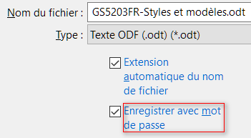
Figure 12. Enregistrer avec un mot de passe.
- La boîte de dialogue Définir le mot de passe s’ouvre (voir Figure 13).
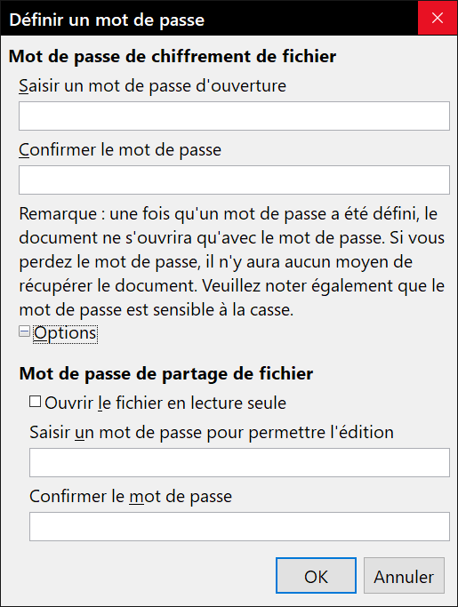
Figure 13. Deux niveaux de protection par mot de passe.
Vous avez ici plusieurs options :
  - Pour protéger le document en lecture, tapez un mot de passe dans les deux champs en haut de la boîte de dialogue.
  - Pour protéger le document en écriture, cliquez sur le bouton Options et cochez l’option Ouvrir le fichier en lecture seule.
  - Pour protéger le document en écriture mais permettre à certaines personnes de le modifier, cochez l’option Ouvrir le fichier en lecture seule et tapez un mot de passe dans les deux champs de la partie Mot de passe de partage de fichier de la boîte de dialogue.
- Cliquez sur OK pour enregistrer le fichier. Si l’une des paires de mots de passe n’est pas cohérente, vous recevrez un message d’erreur. Fermez alors la boîte de message pour retourner à la boîte de dialogue Définir le mot de passe, entrer à nouveau le mot de passe, puis confirmez-le.
- Attention
LibreOffice utilise un mécanisme de cryptage très puissant qui rend le contenu presque impossible à retrouver si vous perdez le mot de passe.

Modifier le mot de passe d’un document
Lorsqu’un document est protégé par un mot de passe, vous pouvez modifier ce mot de passe pendant que le document est ouvert. Choisissez Fichier > Propriétés > Général et cliquez sur le bouton Modifier le mot de passe.

Ouvrir et enregistrer des fichiers sur des serveurs distants
LibreOffice peut ouvrir et enregistrer des fichiers stockés sur des serveurs distants (c’est-à-dire qui ne sont ni dans votre ordinateur, ni dans votre réseau local). Cette fonctionnalité vous permet de travailler sur un document au bureau et d’y avoir accès chez vous ou ailleurs. Stocker les fichiers sur un serveur distant effectue aussi une sauvegarde des documents en mettant les données à l’abri de la perte de l’ordinateur ou de la panne du disque dur. Certains serveurs ont aussi la possibilité de vérifier les fichiers qui entrent et qui sortent et donc de contrôler leur utilisation et leur accès.
LibreOffice est compatible avec de nombreux serveurs de documents qui utilisent des protocoles réseau bien connu, tels que FTP, WebDav, Windows share et SSH. Il reconnaît aussi des services populaires comme Google Drive et Microsoft OneNote, ainsi que les serveurs commerciaux et open source qui implémentent le standard CMIS d’OASIS.
- Remarque
Pour accéder aux serveurs distants, vous devez utiliser les boites de dialogue d’ouverture et d’enregistrement de LibreOffice (voir la Préface). Si vous utilisez les boites de dialogue de votre système d’exploitation pour enregistrer et ouvrir des fichiers, allez à Outils > Options > LibreOffice > Général et cochez l’option Utiliser les boites de dialogue LibreOffice.
Pour établir une liaison avec un serveur distant, utilisez une de ces méthodes :
- Cliquez sur le bouton Fichiers distants dans le Centre de Démarrage.
- Sélectionnez Fichier > Ouvrir un fichier distant… dans la barre de menu.
- Sélectionnez Fichier > Enregistrer le fichier distant… dans la barre de menu.
Puis cliquez sur le bouton Ajouter un service (Figure 15) dans la boite de dialogue Fichiers distants pour ouvrir la boite de dialogue Services de fichiers.
Selon le type de service que vous choisissez dans la liste déroulante Type, différents paramètres sont nécessaires pour qualifier pleinement la connexion au serveur distant (Figure 14). Ils doivent vous être donnés par le fournisseur de service.
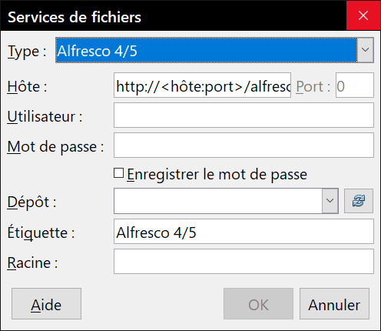
Figure 14 : Configuration du serveur distant
Une fois la connexion définie, cliquez sur OK pour vous connecter. La boite de dialogue s’estompe jusqu’à ce que la connexion avec le serveur soit établie. Une boite de dialogue peut s’ouvrir pour vous demander votre nom d’utilisateur et votre mot de passe avant de vous laisser pénétrer dans le serveur. Saisissez-y vos références.
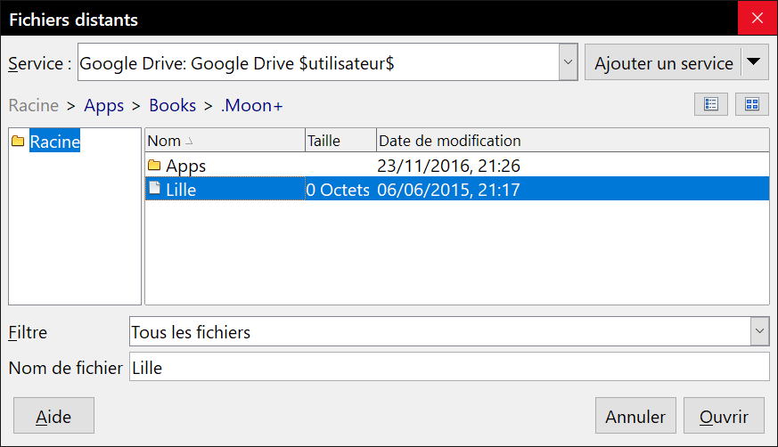
Figure 15 : La boite de dialogue Fichiers distants connectée à un serveur
La boite de dialogue Fichiers distants (Figure 15) qui apparaît possède plusieurs parties. La liste déroulante Service contient la liste des serveurs distants que vous avez précédemment définis. La ligne sous cette liste montre le chemin d’accès au dossier. À gauche se trouve la structure des dossiers de l’espace utilisateur sur le serveur. Le panneau principal affiche les fichiers dans le dossier distant. Cliquez sur le bouton Ouvrir ou Enregistrer selon le cas.

Renommer et supprimer des fichiers
Vous pouvez renommer ou supprimer des fichiers depuis les boites de dialogue de LibreOffice, tout comme dans un gestionnaire de fichiers. Sélectionnez un fichier puis faites un clic droit pour ouvrir un menu contextuel. Sélectionnez soit Supprimer soit Renommer à votre convenance. Vous ne pouvez cependant ni copier ni coller des fichiers depuis les boites de dialogue comme vous le feriez dans un gestionnaire de fichiers.

Utiliser le navigateur
En plus du champ Numéro de page de la barre d’état (voir page 15), Writer propose d’autres façons de se déplacer rapidement à travers un document et de trouver des éléments spécifiques en utilisant les nombreuses fonctionnalités du Navigateur, de la barre d’outils Navigation et des icônes correspondantes.
Dans l’installation par défaut de LibreOffice, le Navigateur fait partie du volet latéral. Il répertorie tous les titres, tableaux, cadres de texte, images, repères de texte, et autres objets contenus dans un document.
Pour ouvrir le Navigateur, effectuez une des actions suivantes :
- Cliquez sur l’onglet du Navigateur dans la barre d’onglets à la droite du volet latéral.
- Cliquez sur l’icône 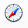 dans la barre d’outils Standard.
- Appuyez sur la touche F5 de votre clavier.
- Cliquez sur Affichage > Navigateur dans la barre des menus.
- Double-cliquez sur le champ Numéro de page dans la barre d’état.
Cliquez sur la marque (+ ou triangle) à côté d’une catégorie pour afficher la liste des objets qu’elle contient.
Pour masquer la liste des catégories et afficher uniquement la barre d’outils en haut, cliquez sur l’icône Afficher/Masquer la zone de liste . Cliquez de nouveau sur l’icône pour afficher la zone de liste.
Le Tableau 1 répertorie les fonctions des icônes du haut du Navigateur.
- Remarque
Dans un document maître, le Navigateur possède des fonctions différentes. Voir le Chapitre 16, Documents maîtres, dans le Guide de Writer.
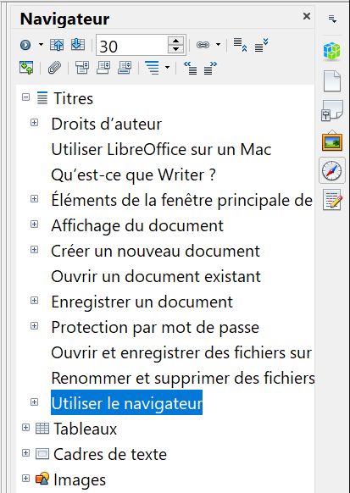
Figure 16 : Le Navigateur dans le volet latéral
Tableau 1 : Fonctions des icônes dans le Navigateur
 | Navigation. Ouvre la barre d’outils Navigation (voir page 33).
 | Précédent – Suivant. Saute à l’élément précédent ou suivant dans la catégorie sélectionnée (page, image, hyperlien, commentaire, etc). Pour sélectionner une catégorie d’éléments, voir la section « Utiliser la barre d’outils Navigation » page 33.
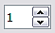 | Numéro de page. Saute au numéro de page indiqué dans le champ. Saisissez le numéro de page ou sélectionnez-le en utilisant les flèches haut/bas.
 | Mode glisser. Choisissez Insérer comme hyperlien, Insérer comme lien ou Insérer comme copie. Voir la section « Choisir un mode glisser » page 35 pour plus de détails.
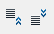 | Hausser/abaisser un chapitre : déplace les titres et le texte dans le document. Voir « Réorganiser des chapitres en utilisant le Navigateur » page 33.
 | Afficher/masquer la zone de liste. Affiche ou masque la liste des catégories dans la fenêtre du Navigateur.
 | Affichage du contenu. Bascule entre l’affichage de toutes les catégories ou de celle sélectionnée seulement.
 | Définir un pense-bête. Insère un pense-bête (voir page 34).
 | En-tête/Pied de page. Navigue entre la zone de texte et l’en-tête ou le pied de page (si la page en contient).
 | Ancre <-> Texte. Navigue entre l’ancre d’une note de bas de page et la note de bas de page correspondante.
 | Niveaux de titres affichés. Choisissez le nombre de niveaux de titres affichés.
 | Hausser/abaisser un niveau : modifie de façon rapide les niveaux des titres dans le document. Voir « Réorganiser des chapitres en utilisant le Navigateur » page 33.

Se déplacer rapidement dans un document
Le Navigateur propose plusieurs méthodes pour se déplacer facilement dans un document et y retrouver des éléments :
- Pour se rendre à une page spécifique dans le document, tapez le numéro de séquence dans la case en haut du Navigateur et appuyez sur la touche Entrée. Ce numéro peut être différent du numéro de page si vous avez recommencé la numérotation des pages à un ou plusieurs endroits du document.
- Quand la liste des éléments d’une catégorie est affichée, double-cliquez sur un élément pour vous rendre directement à son emplacement dans le document. Par exemple, vous pouvez vous rendre directement à un titre, une image, ou un commentaire en utilisant cette méthode.
- Pour afficher le contenu d’une seule catégorie, mettez en surbrillance cette catégorie et cliquez sur l’icône Affichage du contenu. Cliquez de nouveau sur l’icône pour afficher toutes les catégories. Vous pouvez également modifier le nombre de niveaux de titre affichés lors de l’affichage des titres.
- Utilisez les icônes Précédent et Suivant pour atteindre les autres objets du type sélectionné dans la barre de navigation (Voir page 33 pour plus de détails.)
- Remarque
Une section cachée (ou tout autre objet caché) dans un document apparaît grisée dans le Navigateur et affiche le mot « caché » en infobulle. Pour plus d’informations sur les sections cachées, référez-vous au Chapitre 6, Mettre les pages en forme : approfondissements.
- Astuce
Les objets sont plus simples à trouver si vous leur avez donné un nom lors de leur création, au lieu de garder les noms par défaut de LibreOffice – comme Image1, Image2, Tableau1, Tableau2, etc. – qui ne correspondent pas toujours à leur position réelle dans le document.
Vous pouvez aussi renommer les objets après les avoir insérés. Par exemple, pour renommer une image, faites un clic droit sur son nom dans le Navigateur, Choisissez Image dans le menu contextuel puis Renommer. La vue saute à l’image en question (de cette façon vous pouvez voir de laquelle il s’agit) et une petite boite de dialogue s’affiche. Tapez un nouveau nom pour l’image puis cliquez sur OK pour l’enregistrer.
Vous pouvez aussi faire un clic droit sur l’image et sélectionner Propriétés dans le menu contextuel. Dans la boite de dialogue Image, ouvrez la page Options, modifiez le nom et cliquez sur OK.

Utiliser la barre d’outils Navigation
Pour afficher la barre d’outils Navigation (voir Figure 17), cliquez sur l’icône Navigation (icône en haut à gauche du Navigateur, voir Figure 16) ou sur le bouton Naviguer par dans la barre d’outils Rechercher.
La barre de Navigation affiche les icônes de tous les types d’objets affichés dans le Navigateur, plus quelques extra (par exemple, le résultat de la commande Rechercher). Voir le Tableau 2
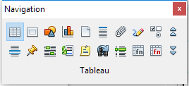
Figure 17 : Barre d’outils Navigation
Cliquez sur une icône pour sélectionner le type d’objet. Après cette manipulation, les icônes Précédent et Suivant (dans le Navigateur lui-même, dans la barre de Navigation et dans la barre d’outils Rechercher) atteindront le prochain objet du type sélectionné. C’est particulièrement pratique pour trouver des éléments comme les entrées d’index qui peuvent être difficiles à voir dans le texte. Les noms des icônes (affichés dans les infobulles) sont modifiés pour correspondre à la catégorie sélectionnée ; par exemple Image suivante ou Repère de texte suivant.
Tableau 2 : Boutons de la barre d’outils Navigation
 | Tableau |  | Titres |  | Section |  | Répéter la recherche
 | Cadre de texte |  | Pense-bête |  | Repère de texte |  | Entrée d’index
 | Images |  | Dessin |  | Sélection |  | Formule de tableau
 | Objet OLE |  | Contrôle [Formulaire] |  | Note de bas de page |  | Formule de tableau erronée
 | Page |  | [Objet] Précédent |  | Commentaire |  | [Objet] Suivant

Réorganiser des chapitres en utilisant le Navigateur
Vous pouvez réorganiser des chapitres et déplacer les titres dans le document en utilisant le Navigateur.
- Cliquez sur l’icône Affichage du contenu pour développer les titres, si nécessaire.
- (Facultatif) Si vous avez plusieurs niveaux de sous-titres, vous trouverez plus facilement les titres recherchés en modifiant le nombre de niveaux de titres affichés à 1 ou 2 niveaux de titres.
- Cliquez sur le titre du bloc de texte que vous souhaitez déplacer et tirez le titre à son nouvel emplacement dans le Navigateur. Ou cliquez sur titre dans la liste du Navigateur, puis cliquez sur l’icône Hausser d’un chapitre ou Abaisser d’un chapitre . Tout le texte et les sous-sections sous le titre sélectionné se déplacent avec lui.
Pour déplacer uniquement le titre sélectionné et non les sous-titres associés, maintenez la touche Ctrl enfoncée, puis cliquez sur l’icône Hausser ou Abaisser.
- Remarque
Les infobulles Hausser d’un chapitre et Abaisser d’un chapitre sont trompeuses ; tous les titres – que ce soit au niveau 1 (chapitre) ou inférieur – peuvent être réorganisés en utilisant cette fonction. La fonction serait mieux décrite comme Monter ou Descendre (dans le document, sans changer le niveau de titre) pour le distinguer plus clairement de Hausser d’un niveau et Abaisser d’un niveau qui modifie le niveau de titre dans le document (voir ci-après).
Pour modifier rapidement le niveau hiérarchique d’un titre :
- Pour modifier le niveau hiérarchique d’un titre et des sous-titres associés, sélectionnez le titre dans le Navigateur et cliquez sur l’icône Hausser d’un niveau ou Abaisser d’un niveau . Cette action ne modifie pas l’emplacement du titre, seulement son niveau.
- Pour modifier le niveau hiérarchique du titre sélectionné uniquement, et non des sous-titres associés, maintenez la touche Ctrl enfoncée et cliquez sur l’icône Hausser d’un niveau ou Abaisser d’un niveau.
- Remarque
Les utilisateurs de MS Office Word noteront la similitude entre cette fonctionnalité et le mode Plan dans Word.

Définir un pense-bête
Une des fonctionnalités peu connues de Writer que vous pourrez trouver très utile est la possibilité de naviguer parmi des pense-bêtes. Les Pense-bêtes vous permettent de marquer des emplacements de votre document auxquels vous voulez pouvoir revenir plus tard, pour ajouter ou corriger une information, faire d’autres changements, ou simplement marquer l’endroit où vous avez stoppé l’édition. Les utilisations possibles des pense-bêtes ne sont limitées que par votre imagination.
Pour définir un pense-bête à l’emplacement actif du curseur, cliquez sur l’icône Définir un pense-bête dans le Navigateur. Vous pouvez définir jusqu’à 5 pense-bêtes dans un document. En définir un sixième entraîne la suppression du premier.
Les pense-bêtes ne sont pas mis en évidence dans le document, ni listés dans le Navigateur. Par conséquent, vous ne pouvez pas voir où ils sont, excepté en naviguant de l’un à l’autre – la position du curseur montre alors la position du pense-bête.
Pour naviguer entre les pense-bêtes, sélectionnez d’abord l’icône Pense-bête dans la barre d’outils Navigation. Cliquez ensuite sur les icônes Précédent et Suivant. Les pense-bêtes ne sont pas enregistrés avec le document.

Choisir un mode glisser
Sélectionnez les options de cliquer-glisser (le cliquer-glisser est également appelé le cliquer-déposer) dans le menu Mode glisser pour insérer des éléments (comme d’autres documents, images, etc.) dans un document en utilisant le Navigateur.
Insérer comme hyperlien
Crée un hyperlien lorsque vous cliquez-glissez (?) un élément dans le document actif.
Insérer comme lien
Insère l’élément sélectionné comme un lien là où vous le cliquez-glissez dans le document actif.. Quand l’élément d’origine est modifié, le changement est reporté dans le document en cours. Inversement, l’élément copié est protégé et ne peut pas être modifié directement dans ce document., Notez que vous ne pouvez pas créer de liens pour des images, des objets OLE, des références, ou des index en utilisant cette méthode.
Insérer comme copie
Insère une copie de l’élément sélectionné là où vous le cliquez-glissez dans le document. Vous ne pouvez pas cliquer-glisser des copies d’images, d’objets OLE, ou d’index.

Annuler et rétablir des modifications
Lorsqu’un document est ouvert, vous pouvez annuler la/les modifications la/les plus récente(s) de plusieurs manières :
- Appuyez sur les touches Ctrl+Z de votre clavier.
- Dans la barre d’outils Standard, cliquez sur l’icône Annuler.
- Cliquez sur Édition > Annuler dans la barre des menus.
Le menu Édition affiche les dernières modifications qui peuvent être annulées (voir Figure 18).
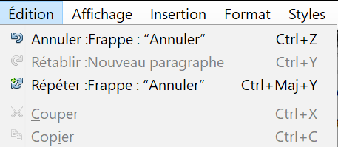
Figure 18 : Menu Édition : Annuler la dernière action
Cliquez sur le triangle à droite de l’icône Annuler pour obtenir la liste des actions qui peuvent être annulées. Vous pouvez sélectionner plusieurs changements et les annuler en même temps (voir Figure 19).
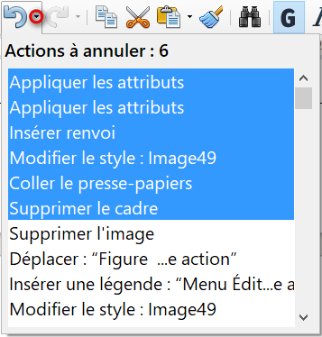
Figure 19 : Liste des actions qui peuvent être annulées.
Après l’annulation de modifications, la fonction Rétablir devient active. Vous pouvez rétablir la/les modification(s) de plusieurs manières
- Appuyez sur les touches Ctrl+Y de votre clavier.
- Dans la barre d’outils Standard, cliquez sur l’icône Rétablir.
- Cliquez sur Édition > Rétablir dans la barre des menus.
Comme pour la fonction Annuler, cliquez sur le triangle à droite du bouton Rétablir dans la barre d’outils Standard pour obtenir la liste des modifications qui peuvent être rétablies.

Recharger un document
Il se peut que vous désiriez abandonner toutes les modifications faîtes depuis le dernier enregistrement du document. Mais annuler chaque changement et se souvenir de leurs emplacements peut être une tâche difficile. Si vous êtes certain de ne pas vouloir conserver les modifications effectuées depuis le dernier enregistrement, vous pouvez recharger celui-ci. Une copie stockée dans le système de fichier est chargée. Le document revient à l’état où il a été enregistré pour la dernière fois.
Pour recharger un document, sélectionnez Fichier > Recharger sur la barre de menu. Une boîte de dialogue de confirmation vous avertit que vous allez abandonner toutes les dernières modifications. Dans ce cas, la boîte de dialogue Ouvrir ne s’ouvre pas, car le fichier est déjà sélectionné.

Fermer un document
Si un seul document est ouvert et que vous voulez le fermer, sélectionnez Fichier > Fermer sur la barre de menu ou cliquez sur la croix à droite ou à gauche de celle-ci. Sous Windows et Linux, le document se ferme et le Centre de démarrage de LibreOffice s’ouvre. Sous Mac OS X, le document se ferme et la barre de menu reste seule en haut de l’écran.
Si plusieurs documents sont ouverts et que vous désirez en fermer un, sélectionnez Fichier > Fermer sur la barre de menu ou cliquez sur le X sur la barre de titre de la fenêtre de ce document. Ce X peut être situé à l’extrémité droite ou gauche de la barre de titre. Quand seul le dernier document reste ouvert, le X de la barre de menu disparaît.
Si le document n’a pas été enregistré depuis la dernière modification, une boîte de message s’affiche. Choisissez d’enregistrer ou d’abandonner vos changements.
- Attention
Si vous n’enregistrez pas votre document, vous risquez de perdre les modifications récentes ou, encore pire, tout le fichier.

Fermer LibreOffice
Pour fermer complètement LibreOffice sous les systèmes d’exploitation Windows et Linux, sélectionnez Fichier > Quitter LibreOffice sur la barre de menu. Sous un système d’exploitation Mac, sélectionnez LibreOffice > Quitter LibreOffice sur la barre de menu.
Quand vous fermez le dernier document grâce au X sur la barre de titre de la fenêtre, LibreOffice se ferme complètement. Le système d’exploitation des Mac n’a pas cette fonction ; à la place, il faut utiliser LibreOffice > Quitter LibreOffice.
Vous pouvez aussi utiliser un raccourci au clavier comme ceci :
- Sous Windows et Linux – Ctrl+Q
- Sous Mac OS X – Commande ⌘+Q

Si un style de liste a été utilisé avec un élément de liste ou un titre, aucune boite de dialogue ne s’ouvre.

